COMO EFETUAR O CADASTRO DO RECADASTRAMENTO PARA APOSENTADOS

Com a documentação do servidor, em mãos, acesse o menu Subsistemas: Servidor - Contrato. Depois, no menu Objeto acesse Recadastramento de Aposentados.
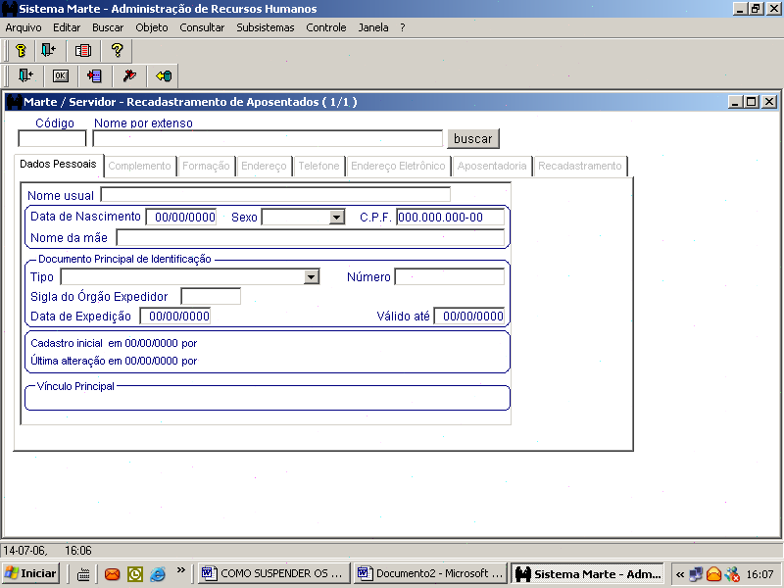

- Preencha obrigatoriamente :
A coluna Código e clique no botão Mostrar. Confira os dados existentes, complete ou corrija, se for necessário.
Clique no botão OK para salvar.

Com a documentação do servidor, em mãos, acesse a pasta Complemento, confira os dados existentes, complete ou corrija, se for necessário e clique no botão Salvar.

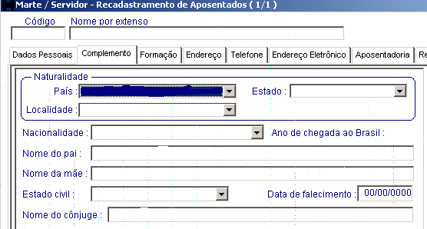
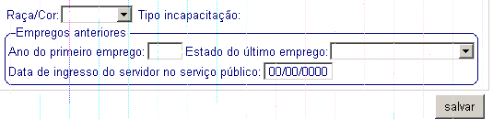

Importante:
No caso dos formulários enviados pelo correio a coluna Raça/Cor poderá constar “Não informado”

Com a documentação do servidor, em mãos, acesse a pasta Formação, complete ou corrija, se for necessário e clique no botão Salvar.

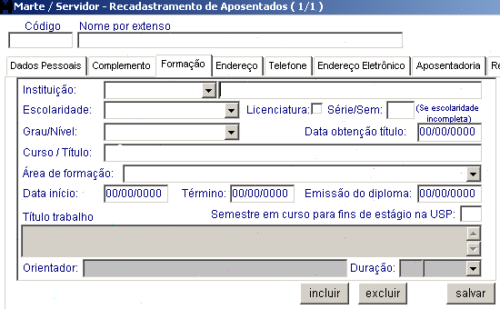

Importante:
A pasta Formação é de preenchimento facultativo. Não é necessário o preenchimento no ato do recadastramento.

Com a documentação do servidor, em mãos, acesse a pasta Endereço, complete ou corrija, se for necessário e clique no botão Salvar.

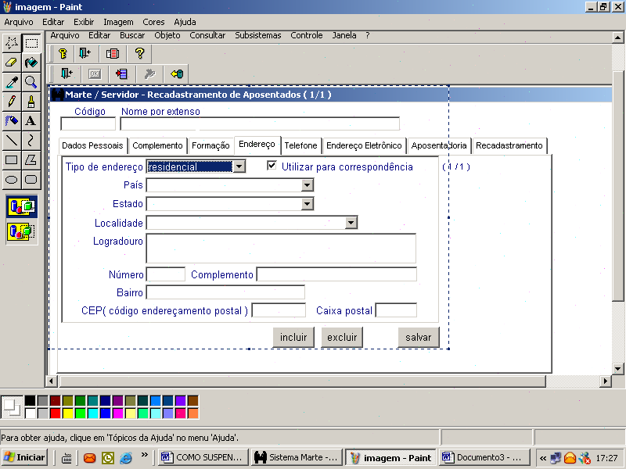

Com a documentação do servidor, em mãos, acesse a pasta Telefone, inclua, complete ou corrija, se for necessário e clique no botão Salvar.

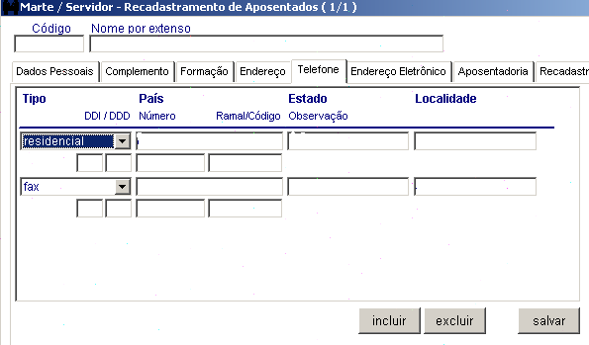

Acesse a pasta Endereço Eletrônico, cadastre ou altere, se for necessário e clique no botão Salvar.

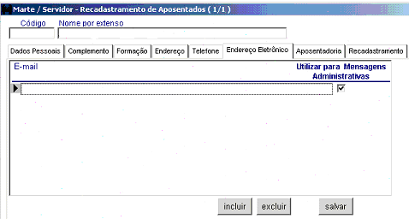

Importante:
Poderá constar mais de um endereço eletrônico, porém, só será válido aquele que estiver ticado.

Caso o servidor solicite a emissão do hollerith pelo correio ou a cessação do envio, acesse a pasta Aposentadoria, com a seta de navegação selecione o último registro, clique no botão Incluir, efetue a alteração, se necessário, e clique no botão Salvar.

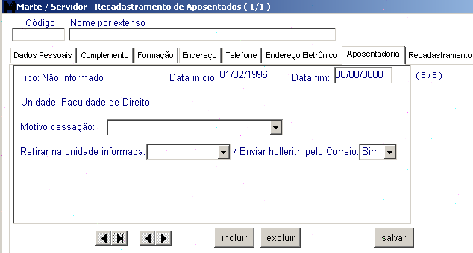

Dica:
A coluna Enviar hollerith pelo Correio será alterada automaticamente ao informar a unidade que será retirada o hollerith.

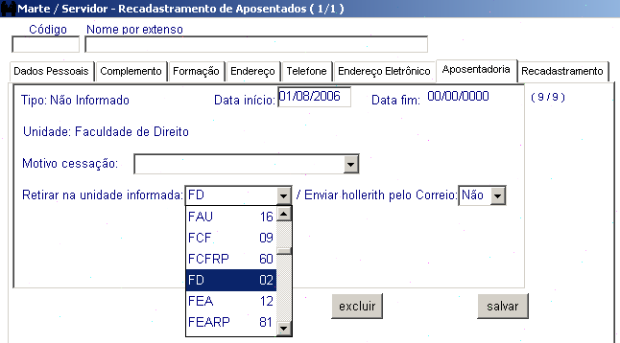

Dica:
O servidor poderá optar por qualquer Unidade para receber o hollerith. (Ex. o servidor é aposentado por São Paulo e está residindo próximo de algum campus do Interior).

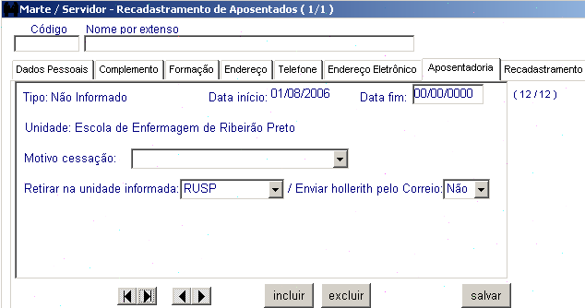

- Preencha obrigatoriamente :
A coluna Data início e Retirar na unidade informada.
Clique no botão Salvar.

Acesse a pasta Recadastramento, clique no botão incluir para cadastrar um novo registro.

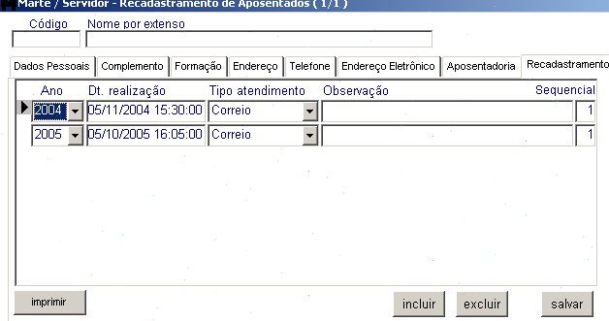

- Preencha obrigatoriamente :
Selecione o Ano, preencha a coluna Dt.realização, selecione o Tipo atendimento
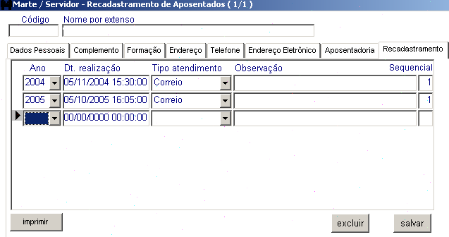
Dica:
Caso o servidor possua mais de um seqüencial, repetir o cadastro para todos os seqüenciais.
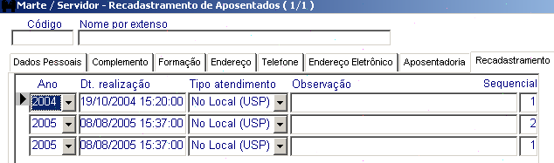

Na coluna Tipo atendimento, selecione o meio que está sendo utilizado:
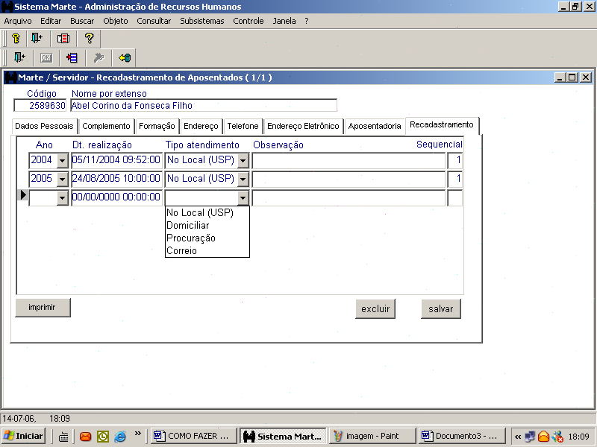

Dica:
Na coluna Observação, por exemplo, indique o nome do procurador, se o recadastramento for feito por procuração, ou o nome do responsável no caso de recadastramento em casa ou clínica.
Clique no botão OK para salvar.

Importante:
Após salvar o registro clique no botão Imprimir.

O formulário impresso constará os mesmos dados dos formulários enviados pelo correio.
No final do formulário constará o comprovante de Recadastramento que deverá ser destacado e entregue ao servidor no ato do cadastro.
Para os servidores que encaminharem o formulário pelo correio, após o devido cadastro, deverá ser encaminhado aos mesmos um comprovante do Recadastramento, que poderá ser enviado por e-mail ou correio.
Dica:
Formulário pelo correio:
- Confira sempre o selo de autenticidade do reconhecimento da firma, não deve ser aceito o selo por semelhança.
Em caso de procuração:
- conferir os dados do procurador (Nome, CIC, RG);
- conferir a data de expedição da procuração que deve ser a do ano do recadastramento;

- a procuração dever ser emitida e não renovada no ano do recadastramento;
- a procuração deve estar com firma reconhecida;
Importante:
Para os servidores que estão no exterior:
- o servidor poderá solicitar o recebimento do formulário por correio ou e-mail;
- o servidor pode reconhecer a firma no Consulado ou encaminhar Atestado de Vida.

COMO EFETUAR O CADASTRO NO CASO DE FALECIMENTO DO SERVIDOR APOSENTADO

Com a certidão de óbito em mãos, acesse a pasta Aposentadoria, com a seta de navegação selecione o último registro.
Preencha as colunas Data fim e Motivo cessação, e clique no botão Salvar.

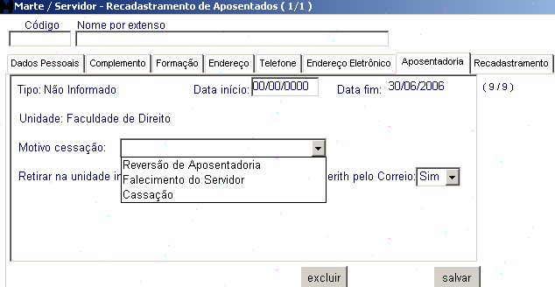

Dica:
A Data fim deve corresponder à data do falecimento.
Preencha apenas a pasta Aposentadoria (não é necessário preencher as demais).

Caso seja informado o óbito por familiares, assim que recebam a documentação do correio, acesse o Subsistema Folha de Pagamentos, objeto Suspensão de Pagamentos, e preencha as colunas Data início e Motivo.

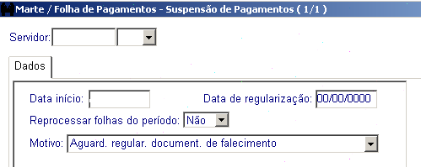

Importante:
Assim que a certidão de óbito seja encaminhada, deverá ser preenchida a coluna Data de regularização e efetuar o devido cadastro no Subsistema Servidor/ Contrato, objeto Recadastramento de Aposentados na pasta Aposentadoria.

COMO EFETUAR A CONSULTA DO RECADASTRAMENTO PARA APOSENTADOS

Acesse o menu Subsistemas: Servidor - Contrato. Depois, no menu Consultar acesse Consulta de Recadastramento de Aposentados.

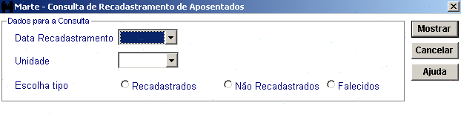
- Preencha obrigatoriamente :
A coluna Data Recadastramento, Escolha tipo e clique no botão Mostrar.

Dica:
A consulta servirá para controlar as pendências e será a base para a emissão de relatório.

